Отчёт по заданию 5 «Представление знаний (фреймовая модель)»

Выполнил студент 4 курса 7.1 группы Путин Павел

Вариант 11: представление знаний в предметной области «Разработка информационных систем» (ведение информационного проекта)

1. Фреймовая модель

Построить фреймовую модель представления знаний в предметной области «Разработка информационных систем» (ведение информационного проекта).

1. Определить абстрактные объекты и понятия предметной области, необходимые для решения поставленной задачи. Оформить их в виде фреймов-прототипов (фреймов-объектов, фреймов-ролей).

|  |  |  |  |
| --- | --- | --- | --- |
| **Компания** | | | |
| **Имя слота** | **Значение слота** | **Способ получения значения** | **Демон** |
| Название |  | Из внешних источников |  |

|  |  |  |  |
| --- | --- | --- | --- |
| **Заказчик (AKO Компания)** | | | |
| **Имя слота** | **Значение слота** | **Способ получения значения** | **Демон** |
|  |  |  |  |

|  |  |  |  |
| --- | --- | --- | --- |
| **Исполнитель (AKO Компания)** | | | |
| **Имя слота** | **Значение слота** | **Способ получения значения** | **Демон** |
| Команда разработчиков |  | Из внешних источников |  |

|  |  |  |  |
| --- | --- | --- | --- |
| **Проект** | | | |
| **Имя слота** | **Значение слота** | **Способ получения значения** | **Демон** |
| Сроки |  | Из внешних источников |  |
| Требования |  | Из внешних источников |  |
| Бюджет |  | Из внешних источников |  |
| Заказчик | Фрейм-объект | Из внешних источников |  |

|  |  |  |  |
| --- | --- | --- | --- |
| **Модель ЖЦ** | | | |
| **Имя слота** | **Значение слота** | **Способ получения значения** | **Демон** |
| Цель | Управление стоимостью (1)/ценность для клиента через частые поставки и обратную связь (2) | По формуле: если водопадная модель, то (1); если Agile, то (2) |  |
| Количество поставок | Одна (1)/Частые небольшие поставки (2) | По формуле: если водопадная модель, то (1); если Agile, то (2) |  |

|  |  |  |  |
| --- | --- | --- | --- |
| **Этап** | | | |
| **Имя слота** | **Значение слота** | **Способ получения значения** | **Демон** |
| Результат |  | Из внешних источников |  |
| Модель ЖЦ | Фрейм-объект | Из внешних источников |  |
| Зависимость от других этапов | Фрейм-объект/отсутствует | Из внешних источников |  |

1. Задать конкретные объекты предметной области. Оформить их в виде фреймов-экземпляров (фреймов-объектов, фреймов-ролей)

|  |  |  |  |
| --- | --- | --- | --- |
| **ОАО «Ёж-патруль» (AKO Заказчик)** | | | |
| **Имя слота** | **Значение слота** | **Способ получения значения** | **Демон** |
| Название | Ёж-патруль | Из внешних источников |  |

|  |  |  |  |
| --- | --- | --- | --- |
| **ООО «Воронежские ежи» (AKO Заказчик)** | | | |
| **Имя слота** | **Значение слота** | **Способ получения значения** | **Демон** |
| Название | Воронежские ежи | Из внешних источников |  |

|  |  |  |  |
| --- | --- | --- | --- |
| **ООО «Мы делаем IT» (AKO Исполнитель)** | | | |
| **Имя слота** | **Значение слота** | **Способ получения значения** | **Демон** |
| Название | Мы делаем IT | Из внешних источников |  |

|  |  |  |  |
| --- | --- | --- | --- |
| **Сайт с информацией о популяции ежей в Воронежской области (AKO Проект)** | | | |
| **Имя слота** | **Значение слота** | **Способ получения значения** | **Демон** |
| Сроки | 1 месяц | Из внешних источников |  |
| Требования | Чёткие, понятные, без частых изменений | Из внешних источников |  |
| Бюджет | 100 000 рублей | Из внешних источников |  |
| Заказчик | ООО «Воронежские ежи» | Из внешних источников |  |

|  |  |  |  |
| --- | --- | --- | --- |
| **Приложение для идентификации ежей по биометрии и возможностью определения эмоционального состояния ёжиков (AKO Проект)** | | | |
| **Имя слота** | **Значение слота** | **Способ получения значения** | **Демон** |
| Сроки | 1 год | Из внешних источников |  |
| Требования | Нечёткие, сложные, с частыми изменений | Из внешних источников |  |
| Бюджет | 100 000 000 рублей | Из внешних источников |  |
| Заказчик | ОАО «Ёж-патруль» | Из внешних источников |  |

|  |  |  |  |
| --- | --- | --- | --- |
| **Водопадная модель (AKO Модель ЖЦ)** | | | |
| **Имя слота** | **Значение слота** | **Способ получения значения** | **Демон** |
| Цель | Управление стоимостью | По формуле: если водопадная модель, то (1); если Agile, то (2) |  |
| Количество поставок | Одна | По формуле: если водопадная модель, то (1); если Agile, то (2) |  |

|  |  |  |  |
| --- | --- | --- | --- |
| **Agile (AKO Модель ЖЦ)** | | | |
| **Имя слота** | **Значение слота** | **Способ получения значения** | **Демон** |
| Цель | Ценность для клиента через частые поставки и обратную связь | По формуле: если водопадная модель, то (1); если Agile, то (2) |  |
| Количество поставок | Частые небольшие поставки | По формуле: если водопадная модель, то (1); если Agile, то (2) |  |

|  |  |  |  |
| --- | --- | --- | --- |
| **Спринт (AKO Этап)** | | | |
| **Имя слота** | **Значение слота** | **Способ получения значения** | **Демон** |
| Результат | Рабочий билд | Из внешних источников |  |
| Модель ЖЦ | Agile | Из внешних источников |  |
| Зависимость от других этапов | Отсутствует | Из внешних источников |  |

|  |  |  |  |
| --- | --- | --- | --- |
| **Анализ (AKO Этап)** | | | |
| **Имя слота** | **Значение слота** | **Способ получения значения** | **Демон** |
| Результат | Техническое задание | Из внешних источников |  |
| Модель ЖЦ | Водопадная модель | Из внешних источников |  |
| Зависимость от других этапов | Отсутствует | Из внешних источников |  |

|  |  |  |  |
| --- | --- | --- | --- |
| **Проектирование (AKO Этап)** | | | |
| **Имя слота** | **Значение слота** | **Способ получения значения** | **Демон** |
| Результат | Детальный проект | Из внешних источников |  |
| Модель ЖЦ | Водопадная модель | Из внешних источников |  |
| Зависимость от других этапов | Анализ | Из внешних источников |  |

|  |  |  |  |
| --- | --- | --- | --- |
| **Реализация (AKO Этап)** | | | |
| **Имя слота** | **Значение слота** | **Способ получения значения** | **Демон** |
| Результат | Продукт | Из внешних источников |  |
| Модель ЖЦ | Водопадная модель | Из внешних источников |  |
| Зависимость от других этапов | Проектирование | Из внешних источников |  |

|  |  |  |  |
| --- | --- | --- | --- |
| **Тестирование (AKO Этап)** | | | |
| **Имя слота** | **Значение слота** | **Способ получения значения** | **Демон** |
| Результат | Отчёт о тестировании | Из внешних источников |  |
| Модель ЖЦ | Водопадная модель | Из внешних источников |  |
| Зависимость от других этапов | Реализация | Из внешних источников |  |

|  |  |  |  |
| --- | --- | --- | --- |
| **Доработка продукта (AKO Этап)** | | | |
| **Имя слота** | **Значение слота** | **Способ получения значения** | **Демон** |
| Результат | Готовый продукт | Из внешних источников |  |
| Модель ЖЦ | Водопадная модель | Из внешних источников |  |
| Зависимость от других этапов | Тестирование | Из внешних источников |  |

|  |  |  |  |
| --- | --- | --- | --- |
| **Поставка готового продукта (AKO Этап)** | | | |
| **Имя слота** | **Значение слота** | **Способ получения значения** | **Демон** |
| Результат | Используемый продукт | Из внешних источников |  |
| Модель ЖЦ | Водопадная модель | Из внешних источников |  |
| Зависимость от других этапов | Доработка продукта | Из внешних источников |  |

|  |  |  |  |
| --- | --- | --- | --- |
| **Поддержка проекта (AKO Этап)** | | | |
| **Имя слота** | **Значение слота** | **Способ получения значения** | **Демон** |
| Результат | Улучшение продукта | Из внешних источников |  |
| Модель ЖЦ | Водопадная модель | Из внешних источников |  |
| Зависимость от других этапов | Поставка готового продукта | Из внешних источников |  |

|  |  |  |  |
| --- | --- | --- | --- |
| **Завершение работ (AKO Этап)** | | | |
| **Имя слота** | **Значение слота** | **Способ получения значения** | **Демон** |
| Результат | Освобождение ресурсов | Из внешних источников |  |
| Модель ЖЦ | Водопадная модель | Из внешних источников |  |
| Зависимость от других этапов | Поставка готового продукта | Из внешних источников |  |

1. Определить набор возможных ситуаций. Оформить их в виде фреймов-ситуаций (прототипы). Если существуют прецеденты по ситуациям в предметной области, добавить фреймы-экземпляры (фреймы-ситуации):

|  |  |  |  |
| --- | --- | --- | --- |
| **Заказчик не доволен билдом** | | | |
| **Имя слота** | **Значение слота** | **Способ получения значения** | **Демон** |
| Перечень претензий |  | Из внешних источников | IF-ADDED (изменяет слот «Срок исправления») |
| Заказчик | Фрейм-объект | Из внешних источников |  |
| Исполнитель | Фрейм-объект | Из внешних источников |  |
| Проектная деятельность | Фрейм-сценарий | Из внешних источников |  |
| Срок исправления |  | Из внешних источников |  |

1. Ситуации возникают после наступления каких-то событий, выполнения условий и могут следовать одна за другой. Динамику предметной области можно отобразить в фреймах-сценариях. Их может быть множество, опишем наиболее общий и типичный сценарий посещения ресторана:

|  |  |  |  |
| --- | --- | --- | --- |
| **Выполнение проекта** | | | |
| **Имя слота** | **Значение слота** | **Способ получения значения** | **Демон** |
| Заказчик | Фрейм-объект | Из внешних источников | IF-ADDED (изменяет слот «Проект») |
| Исполнитель | Фрейм-объект | Из внешних источников |  |
| Проект | Фрейм-объект | Из внешних источников |  |
| Сцена 1 | Получение требований | Из внешних источников |  |
| Сцена 2 | Выполнение проекта | Из внешних источников |  |
| Сцена 3 | Завершение проекта | Из внешних источников |  |

1. Добавить фреймы-объекты сценариев и сцен, которые отражают данные конкретной задачи

|  |  |  |  |
| --- | --- | --- | --- |
| **Выполнение проекта «Приложение для идентификации ежей по биометрии и возможностью определения эмоционального состояния ёжиков» (AKO Выполнение проекта)** | | | |
| **Имя слота** | **Значение слота** | **Способ получения значения** | **Демон** |
| Заказчик | ОАО «Ёж-патруль» | Из внешних источников | IF-ADDED (изменяет слот «Проект») |
| Исполнитель | ООО «Мы делаем IT» | Из внешних источников |  |
| Проект | Приложение для идентификации ежей по биометрии и возможностью определения эмоционального состояния ёжиков | Из внешних источников |  |
| Требования к доработке | Фрейм-ситуация |  |  |
| Сцена 1 | Получение требований | Из внешних источников |  |
| Сцена 2 | Выполнение проекта | Из внешних источников |  |
| Сцена 3 | Завершение проекта | Из внешних источников |  |

|  |  |  |  |
| --- | --- | --- | --- |
| **Претензии ОАО «Ёж-патруль» (AKO Заказчик не доволен билдом)** | | | |
| **Имя слота** | **Значение слота** | **Способ получения значения** | **Демон** |
| Перечень претензий | Число ошибочных результатов больше 18% | Из внешних источников | IF-ADDED (изменяет слот «Срок исправления») |
| Заказчик | ОАО «Ёж-патруль» | Из внешних источников |  |
| Исполнитель | ООО «Мы делаем IT» | Из внешних источников |  |
| Проектная деятельность | Выполнение проекта «Приложение для идентификации ежей по биометрии и возможностью определения эмоционального состояния ёжиков» | Из внешних источников |  |
| Срок исправления | 1 месяц | Из внешних источников |  |

1. Визуализация фреймовой модели (**Ошибка! Источник ссылки не найден.**):

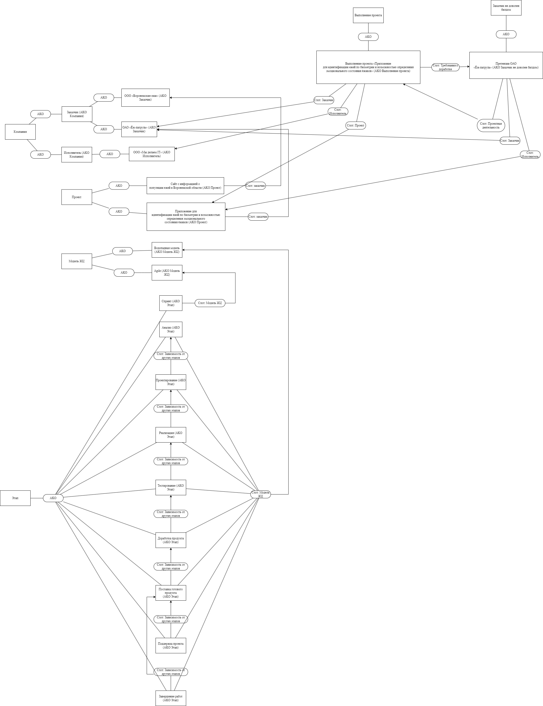

Рисунок - Представление фреймовой модели в виде графа